哈尔滨智达测控技术有限公司

Z2型齿轮测量中心技术介绍
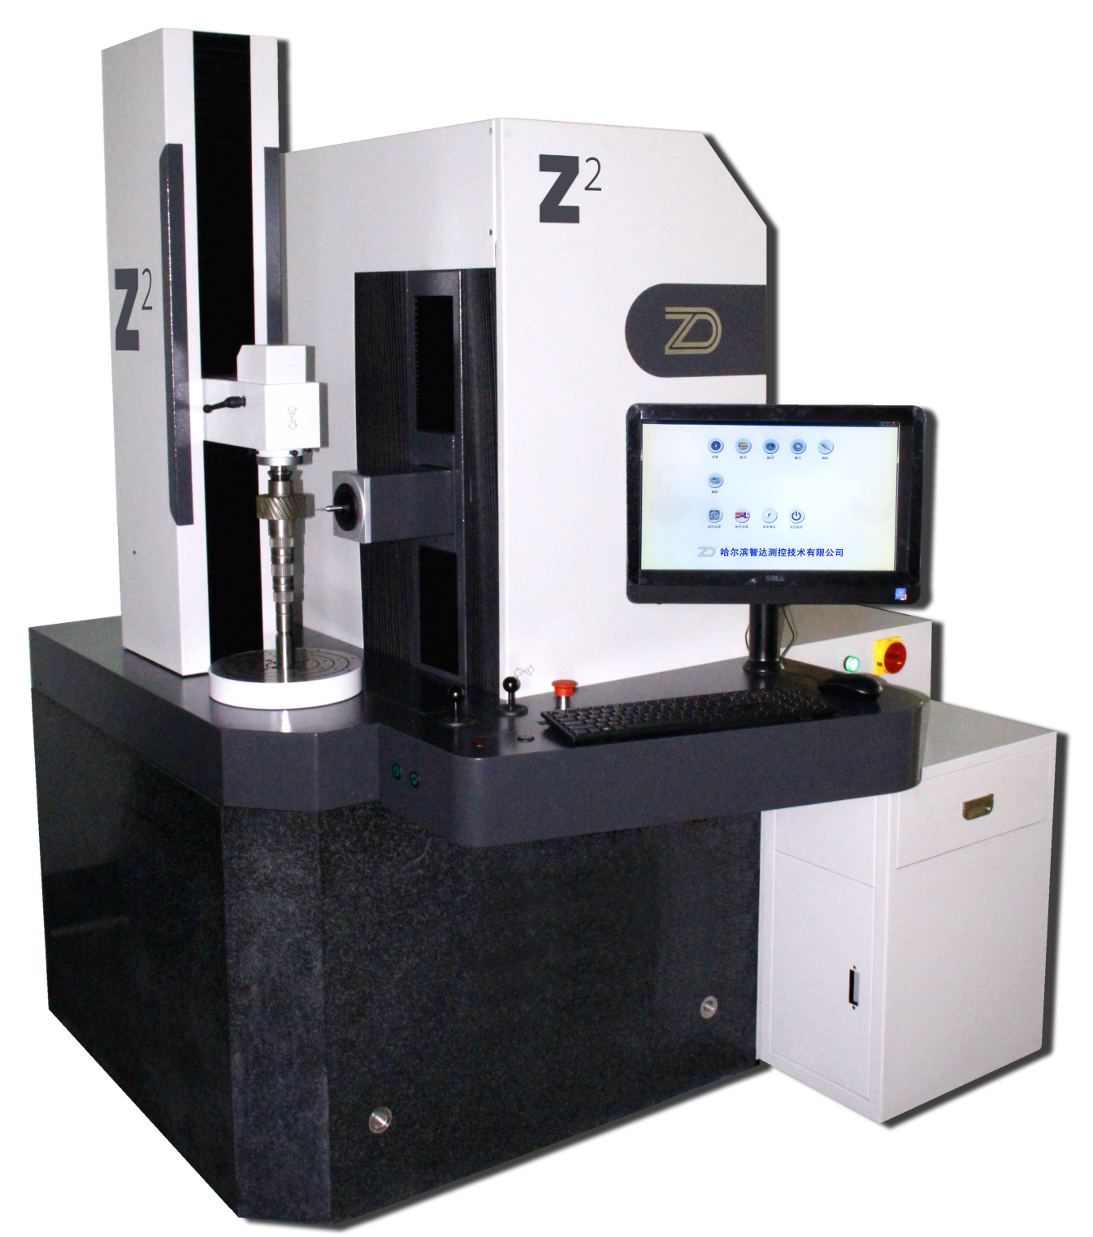

- 仪器说明
Z2型齿轮测量中心是智达公司在多年生产齿轮测量中心的基础上推出的最新一代齿轮量仪，它采用四轴测量原理（X、Y、Z、C），天然大理石基座及人机一体化主机结构，3D数字扫描测头，磁力吸盘式测头管理系统，全面直接驱动技术（DDR、DDL），分层CNC控制理念，以及丰富可靠的基于Win 7 的软件系统。该仪器已达到世界先进水平。适合渐开线圆柱齿轮（多联齿轮、内齿轮等）、齿轮刀具（滚刀、插刀、剃刀等）、蜗轮、蜗杆、弧（直）齿锥齿轮等工件的齿廓偏差、螺旋线偏差、齿距偏差、齿距累积偏差、齿圈径向跳动等参数的精确测量，并可扩展RV、谐波减速器关键零部件、齿廓扫描、螺旋转子等三维测量功能。
Z系列齿轮测量中心已成功进入目前世界齿轮检测量仪的高端阵营。
1、主要技术参数
被测齿轮模数 ------------------------------------- 0.1～ 15mm
被测齿轮最大外径 ---------------------------------- 250mm
垂直测量最大行程 ----------------------------------- 300mm
两顶尖距离 -------------------------------------------- 10 ～ 500mm
可测齿向角范围 -------------------------------------- 0 ～ 90°
最大工件重量 ----------------------------------------- 80Kg
电源电压 -------------------------------------------- 220V/50Hz
电源功率 -------------------------------------------- 3.0KVA
2、仪器测量功能（具体配置详见技术协议）
1）圆柱齿轮
1.1 测量类型
- 标准配置：直齿轮、斜齿轮、外齿轮
- 选择配置：内齿轮、渐开线花键、矩形花键、三角花键、圆形花键
1.2 测量项目
齿形（渐开线）：F_{α}、ff_{α}、fH_{α}、C_{α}； 齿向（螺旋线）：F_{β}、ff_{β}、fH_{β}、C_{β}；
齿距（周节）：Fp、Fpk、fpt、fu、Rp； 径跳：Fr
  - 测量功能
- 标准配置
- 工件装卡误差补偿功能
- 齿根扫描测量、全齿测量、扭曲测量、形貌测量、齿轮轴测量、热前热后测量比较功能
- 空并齿设定、鼓形齿评定、齿形根部和顶部修形评定、齿向底部和顶部修形评定、任意形状k型图设计（直线、圆、抛物线）
- 批量检测统计分析功能
- 公法线、跨棒距、单棒距、齿厚变动量
- 选择配置
- 断齿面测量
- 齿面定义选择
- 螺旋角规则选择
  - 评值标准
- 标准配置
- GB10095、ISO1328、DIN3962、AGMA2000、JISB1702-1976、GB2363、B18-1155
- 自由公差
- 选择配置
- GB/T 3478.1、DIN5480、ANSI-B92.1、JIS-B1603
2）滚齿刀
2.1 测量类型
- 标准配置：齿轮滚刀、蜗轮滚刀
- 选择配置：增径蜗轮滚刀、齿条滚刀、蜗杆铣刀、滚刀毛坯
2.2 测量项目
- 标准配置
- 螺旋线、刃口齿形、齿侧齿形、啮合线、轴向齿距、轴台端面跳动、侧后角、齿厚
- 容屑槽导程、容屑槽周节、刀齿前面径向性、外圆径向跳动、轴台侧面跳动
- 齿形类型：ZA、ZN、ZI
- 修形滚刀：凸角厚度
- 选择配置
- 齿形类型：ZK、ZC、ZX
2.3评值标准
- GB6084、DIN3968、GOST9324
- 自由公差
3）插齿刀（标准配置）
3.1 测量类型
- 直插刀、斜插刀
3.2 测量项目
- 齿形（渐开线）：F_{α}、ff_{α}、fH_{α}、C_{α}； 齿向（螺旋线）：F_{β}、ff_{β}、fH_{β}、C_{β}；
- 齿距（周节）：Fp、Fpk、fpt、fu、Rp； 径跳：Fr
- 顶刃前角、顶刃后角、切削面齿向、切削面跳动
3.3测量功能
- 空并齿设置、鼓形齿评定
3.4 评值标准
- DIN1829、GOST10059-80、GB/T6082、JB/T 3095
- 自由公差
4) 剃齿刀（标准配置）
4.1 测量类型
- 轴向剃刀、径向剃刀
4.2 测量项目
- 齿形（渐开线）：F_{α}、ff_{α}、fH_{α}、C_{α}； 齿向（螺旋线）：F_{β}、ff_{β}、fH_{β}、C_{β}；
- 齿距（周节）：Fp、Fpk、fpt、fu、Rp； 径跳：Fr
- 梳槽测量
4.3 评价功能
- 多段修形评定、凹形齿设置
4.4 评值标准
- GB/T 14333-93、GB/T 14333-2008、GB/T 21950-2008、DIN3962、ISO1328
- 自由公差
5) 蜗杆（选择配置）
5.1 测量类型
- 单导程蜗杆、双导程蜗杆
5.2 测量项目
- 齿形：F_{α}、ff_{α}、fH_{α}、C_{α}；齿向（螺旋线）：F_{β}、ff_{β}、fH_{β}、C_{β}、fpz；
- 齿距：fpx、Fpx
- 轴台径向跳动、轴台端面跳动：frp
- 齿厚变动量Rs
- 齿形类型：ZA、ZN1、ZN2、ZN3、ZI、ZK
5.3 测量功能
- 鼓形齿设置、多头蜗杆设置
5.4 评值标准
- DIN3974、AGMA2011、GB10089
- 自由公差
6) 蜗轮（选择配置）
6.1 测量类型
- 单模数蜗轮、双模数蜗轮
6.2 测量项目
- 齿形：F_{α}、ff_{α}、fH_{α}、C_{α}
- 齿距（周节）：Fp、Fpk、fpt、fu、Rp；径跳：Fr
- 齿厚：Sn
- 齿形类型：ZA、ZN1、ZN2、ZN3、ZI、ZK
6.3 测量功能
- 空并齿设置、鼓形齿设置
6.4 评值标准
- DIN3974、AGMA2011、GB10089、GB10227
- 自由公差
7) 锥齿轮（选择配置）
7.1 测量类型
- 直齿锥齿轮、斜齿锥齿轮
- 直齿锥齿轮模具
- 弧齿收缩齿（圆弧齿锥齿轮）
- 延伸外摆线等高齿
7.2 测量项目
- 齿面拓扑图、齿距（周节）、径向跳动Fr、齿厚
7.3 测量功能
- 机床反调功能
- 手动测量齿距、未知参数弧锥齿轮齿面扫描等；
8）圆弧齿锥齿轮铣刀（选择配置）
- 测量项目（外刀、内刀）：刀尖直径、错刀距、齿形形状偏差、齿形角、周节、切削刃跳动、刀尖跳动、轴台跳动
9）圆柱体等分度软件（选择配置）
- 测量项目：具有等分特征，或具有已知排列规则元素的圆柱体的齿距（周节）；
10）齿条软件（选择配置）
- 测量类型：直齿齿条、斜齿齿条
- 测量项目：齿形、齿向、齿距
11）RV减速器五大关键零部件（选择配置）
摆线轮、偏心轴、行星架、针齿壳、行星轮（具体测量项目请联系详询）
12）凸轮轴、螺旋转子（选择配置）
13）平面曲线扫描（选择配置）
14）谐波减速器关键零部件（选择配置）
- 测量类型：柔轮、刚轮
- 测量项目： 齿形(渐开线、双圆弧)： 形状误差ff； 齿向：Fβ、ffβ、fHβ
齿距（周节）：Fp、Fpk、fpt、fu、Rp
3、主要精度指标
序号 | 项目 | 检定要求 | 检定工具
1 | 上下顶尖斜向圆跳动 | 0.002 mm | a. l μm千分表b.磁性表架
2 | 测头对顶尖连线  的平行度 | 正面：0.004 mm/300mm  侧面：0.003 mm/300 mm | a.lμm千分表b.磁性表架  c.精密心轴（300mm）
3 | 上下顶尖同轴度 | 0.002mm/50mm  0.003mm / 300 mm | a. 1μm千分表 b. 磁性表架  c. 精密心轴（50mm,300 mm）
4 | 齿形、齿向示值误差 | 齿形：0.002 mm  齿向：0.002 mm | 校准样板
5 | 齿形、齿向示值变动性 | 齿形：0.001 mm  齿向：0.001 mm | 校准样板
6 | 齿距误差示值变动性 | 0.002 mm | 样品齿轮
4、仪器构成及特点（主要配件见附表）
- 稳定高效的主机系统：机械主机包括：天然大理石基座；DDR电机驱动、带高分辨率封闭圆光栅的精密密珠数控圆转台（C）；三个（X、Y、Z）由DDL直线电机驱动单元、直线钢导轨、高精度光栅等组成的直线轴；工件立柱采用精密直线导轨，进口交流伺服电机驱动上顶尖座移动，压紧自动停止，上顶尖为精密密珠轴系。
- 先进的3D数字扫描测头系统：扫描式传感器采用特殊设计的3D数字测头系统，其测量方向采用雷尼绍（RENISHAW）高精度光栅，精度高，信号稳定抗干扰，测球更换采用三点定位磁力吸盘，更换简单方便，重复定位精度高，具有X/Y/Z向过量程保护和机械限位保护功能，并且X/Y/Z向都可单独锁定。此外，Z方向具有自动配重功能。此测头可满足齿轮、刀具及各种复杂表面的不同测量要求，达到世界先进水平。
- 国际化的测头管理系统：采用国际高档齿轮测量中心普遍采用的测头管理系统，对每个测球，每根测杆预先进行变形修正，对切向、垂直、径向分别进行标定、保存，通过三点定位磁力吸盘进行测球更换，无需频繁进行测头标定，管理系统按时间进行人性化管理、提醒。
- 名牌基准系统：仪器基准定位光栅全部采用德国海德汉（HEIDENHAIN）进口光栅，精度高，稳定可靠，保证了整机的精度及稳定性要求。
- 精准的控制及采集系统：采用美国Delta Tau公司的PMAC系列控制器，实现真正的全闭环控制。仪器各直线运动轴采用进口DDL直线电机驱动，圆向旋转轴采用进口DDR直接驱动电机，与各坐标轴的高精度光栅配合在PMAC系列控制器的统一协调下达到仪器坐标轴的全闭环动态位置控制和测量位置全量数据采集，全自动完成测量。
- 独特的层次控制理念：采用了全新的分层控制理念，把实时性要求高的动作放在底层完成，而顶层的计算机系统主要完成数据录入、计算、处理、显示和打印，合理的分工大大提高了仪器整体的可靠性、效率和速度，对任何测量都提供了可能。
5、软件简介
智达齿轮测量中心软件主要具有以下特点：
- 全自动测量：参数输入完成后，全自动控制仪器测量动作、数据采集、误差补偿（安装偏心、导轨误差自动修正）、测量结果误差评值及测量结果输出等功能；
- 密集等间隔采样：Z系列所有测量都采用0.01 mm的采样间隔，所有处理、显示、打印都是以此为基础的，最大程度保证了齿面的真实状况。
- 符合国人使用习惯的菜单形式：智达软件采用被用户广泛认可的特有“一站式”菜单结构，使输入、设定、控制简单方便，特殊功能采用弹出式菜单。手动自动、高速低速、系统复位、水平标定、垂直标定、参数调盘、结果调盘、测量设置、误差评值、系统自检等功能简单明了，配以计算机键盘上特殊设定并标明的功能键，使操作更为简便；
- 自动计算：根据输入齿轮基本参数（齿数、模数、压力角、螺旋角、变位系数等）自动计算出测量、评定长度等测量数据，可自动和人工选择长度和误差放大比；可对被测齿轮的受检范围精确确定，计算机自动确定测量和评值位置，其中齿形测量起评位置按齿根圆齿顶圆确定，或与配对齿轮啮合确定，或与标准齿条啮合确定，并且误差评定范围可由用户根据图纸或测量要求在设置中改变；
- 工件安装偏心补偿：工件在安装时，其基准轴线和仪器回转轴线可能不完全重合。智达公司的软件能够检测出由此带来的偏心及偏摆误差，并在测量动作及测量结果评价中进行严格的补偿。该项技术对没有中心孔的特大齿轮及内齿轮的精确测量尤为重要。在中国齿轮测量行业中，智达率先突破了该项技术，并极大地提高了智达齿轮测量中心的测量精度和测量效率；
- 多国标准评定：按 GB标准、ISO标准、DIN标准、AGMA标准、JIS标准、GOST标准等对凸形、修缘等设计齿形、齿向、齿距进行误差评值；
- 多种输出格式：激光（或彩喷）打印机输出测量结果（误差曲线及数值），可选择输出各种国际通用格式的齿轮测量报告单；
- 特殊功能：全齿测量、空并齿设定、热前热后比较功能、扭曲（多截面）测量、形貌测量、未知齿轮自动检测等；
- 提供用户特殊要求：按用户要求提供特殊的测量软件及报告单形式。
- 标准配置
标准配置包括以下内容（仪器规格不同可能略有差异，详见技术协议）：
1、测量主机 ------------------------------- 1台
2、电脑 ----------------------------------- 1套
3、激光打印机 ----------------------------- 1台
4、打印纸 --------------------------------- 1包
5、使用说明书------------------------------ 1套
6、标准附件
6.1 带动器 ---------------------------- 1套
6.2 标准芯轴 -------------------------- 1件（长度300mm）
6.3 千分表 ---------------------------- 1件
6.4 六方扳手--------------------------- 1套
6.5 装箱单 ---------------------------- 1份
6.6 附件箱----------------------------- 1件
7、数字测头组件：
7.1可换测头Φ0.5 -------------------- 2个
7.2 Φ1 ---------------------- 2个
7.3 Φ1.5--------------------- 2个
7.4 Φ2 ---------------------- 2个
7.5 Φ3 ---------------------- 2个
7.6 磁力吸盘 -------------------------- 5个
7.7 加长杆及连接转换件----------------- 1套
7.8 测头组件箱------------------------- 1件
8、测量软件-------------------------------- 1套
8.1 圆柱齿轮测量软件------------------ 1套
8.2 剃齿刀测量软件 -------------------- 1套
8.3 插齿刀测量软件 -------------------- 1套
8.4 滚刀测量软件 ---------------------- 1套
三、可选配硬件及软件功能
1、渐开螺旋面标准样板
2、三爪卡盘及底座
3、内齿轮测量软件
4、非渐开线花键测量软件
5、蜗杆测量软件
6、蜗轮测量软件
7、直齿锥齿轮测量软件（湖南中大创远）
8、直齿锥齿轮模具测量软件 （湖南中大创远）
9、弧齿收缩齿测量软件（湖南中大创远）
10、延伸外摆线等高齿（湖南中大创远）
11、弧齿收缩齿+延伸外摆线等高齿（湖南中大创远）
12、蜗杆铣刀
13、齿条滚刀（环形扣）
14、弧齿铣刀
15、圆柱体等分度
16、齿条软件
17、RV减速器测量软件（五大关键部件）
18、谐波齿轮测量软件
19、特殊工件测量软件
四、仪器安装及环境要求
1、仪器安装地基要求坚固、平整，并远离震动源；
2、仪器使用二相交流电源 220V/50HZ（±5%），电压稳定（用户自己须配置3KW二相稳压电源）；
3、要求无干扰，须外加接地线；
4、仪器使用环境为计量室，温度要求恒温 22±0.5℃；湿度要求35%-65%。
五、安装、验收、售后
1、仪器的包装箱需要有生产厂家技术人员监督和认可的情况下才能开启；
2、安装调试完成后，双方共同依据一、3主要精度指标进行现场验收，或根据技术协议中双方的其他特殊约定，验收完毕应共同签署《齿轮测量中心终验收报告书》；
3、为保证产品正常运行，对设备使用出现的问题，生产厂方在接到通知后8小时内向使用单位提出解决方案，如故障仍未排除，生产厂方在三个工作日内派技术人员到现场解决。
六、质量保证
1、仪器质保期为一年。质保期内如果是仪器自身质量问题，生产厂方对仪器提供维修服务；如果是因使用不当出现的质量问题收取成本费。
2、采取定期回访与随时电话咨询相结合的售后服务制度，及时发现并解决使用中存在的困难与问题。
3、仪器原有功能终身免费升级。

七、附表：Z系列主要外购件配置表
序号 | 项目 | 型号/规格 | 厂家/国别 | 备注
 | 导轨 | INA／THK | 德国／日本
 | 直线轴直线电机 | Ripped系列/  ACM系列 | 美国 PARKER  新加坡 Akribis
 | 直线轴驱动器 | Xenus系列／  ASD | 美国 Copley／  新加坡 Akribis
 | 主轴直驱电机 | KBM | 美国 Kollmorgen
 | 主轴驱动器 | CDHD | 以色列SERVOTRONIX
 | 上顶尖电机 | MINAS A6 | 日本 Panasonic
 | 上顶尖驱动器 | MINAS A6 | 日本 Panasonic
 | 圆光栅 | RON系列 | 德国HEIDENHAIN
 | 长光栅 | LF系列 | 德国HEIDENHAIN
 | 数控系统 | PMAC系列 | 美国 Delta Tau
 | 接口采集系统 | PMAC系列 | 美国 Delta Tau
 | 接近开关 | E2E系列 | 日本 OMRON
 | 三维测头内用光栅 | 核心为RGH系列 | 英国 RENISHAW
 | 电脑 | 品牌商务 | DELL
 | 打印机 | HP／CANON | 美国惠普／日本佳能
下无正文）
（以下无正文）

